Verordening op de heffing en invordering van reclamebelasting 2020
De raad van de gemeente Laarbeek;

gezien het voorstel van burgemeester en wethouders van 5 november 2019;

gelet op artikel 227 van de Gemeentewet;

besluit:

vast te stellen de:

Verordening op de heffing en invordering van reclamebelasting 2020
Artikel 1 Begripsomschrijving
Deze verordening verstaat onder:
reclameobject: een openbare aankondiging in letters, cijfers, tekens, symbolen of kleuren, of een reclamevoorwerp, of een combinatie daarvan, zichtbaar vanaf de openbare weg.
Wet WOZ: de Wet waardering onroerende zaken.
waarde: de op de voet van hoofdstuk IV van de Wet WOZ voor het kalenderjaar, als bedoeld in artikel 7, voor de onroerende zaak vastgestelde waarde. Indien met betrekking tot een onroerende zaak geen waarde op de voet van hoofdstuk IV van de Wet WOZ is vastgesteld, is de waarde de met overeenkomstige toepassing van het bepaalde bij of krachtens de artikelen 17, 18 en 20, tweede lid, van de Wet WOZ vastgestelde waarde.
vestiging:
de onroerende zaak als bedoeld in artikel 16 van de Wet WOZ, of een deel daarvan dat door één organisatie of bedrijf wordt gebruikt;
twee of meer onroerende zaken, als bedoelde in artikel 16 van de Wet WOZ, of delen daarvan, die direct naast of boven elkaar gelegen zijn en die tezamen door één organisatie of bedrijf voor één doel worden gebruikt.
voorziening: specifiek hulpmiddel bestemd voor het aanbrengen van één of meer (al dan niet wisselende) openbare aankondigingen.
jaar: een kalenderjaar.
Artikel 2 Gebiedsomschrijving
Deze verordening is van toepassing binnen de gebieden van de gemeente Laarbeek, zoals aangegeven op de bij deze verordening behorende en daarvan deel uitmakende kaarten (Bijlage 1).
Artikel 3 Belastbaar feit
Onder de titel ‘reclamebelasting’ wordt, onder de bij deze verordening gestelde voorwaarden, binnen het gebied als bedoeld in artikel 2 een directe belasting geheven ter zake van openbare aankondigingen zichtbaar vanaf de openbare weg.
Artikel 4 Belastingplicht
De reclamebelasting wordt geheven van de gebruiker van de vestiging, waarop, waaraan, waar in of waarbij één of meer reclameobjecten zijn aangebracht dan wel zijn geplaatst.
Artikel 5 Belastingobject
De reclamebelasting wordt geheven per vestiging waarop, waaraan, waarin of waarbij één of meer reclameobjecten zijn aangebracht dan wel zijn geplaatst.
Artikel 6 Heffingsmaatstaf
De heffingsmaatstaf is een vast bedrag per vestiging en een bedrag dat afhankelijk is van de waarde van de vestiging.
Indien de vestiging gelijk is aan de onroerende zaak als bedoeld in artikel 16 van de Wet WOZ, is de heffingsmaatstaf een vast bedrag en een bedrag dat afhankelijk is van de waarde van de vestiging.
Indien de vestiging deel uitmaakt van een onroerende zaak als bedoeld in artikel 16 van de Wet WOZ, is de heffingsmaatstaf een vast bedrag en een bedrag dat afhankelijk is van het deel van de waarde dat aan de vestiging kan worden toegerekend.
Voor een vestiging als bedoeld in artikel 1, onderdeel d, sub 2, is de heffingsmaatstaf een vast bedrag en een bedrag dat afhankelijk is van de waarden of de delen van de waarden die aan de vestiging kunnen worden toegerekend.
Bij de bepaling van de heffingsmaatstaf wordt buiten aanmerking gelaten de waarde van de delen van de vestiging die in hoofdzaak tot woning dienen dan wel in hoofdzaak dienstbaar zijn aan woondoeleinden.
Artikel 7 Belastingtarief
Het vaste bedrag voor de reclamebelasting bedraagt € 350,00 per vestiging.
Voor zover de waarde van de vestiging meer bedraagt dan € 147.000,00 wordt het in het vorige lid genoemde bedrag vermeerderd met € 1,00 per € 1.000,00 waarde.
De reclamebelasting bedraagt maximaal € 750,00 per vestiging.
Indien de vastgestelde waarde naar beneden toe wordt bijgesteld, wordt de aanslag ambtshalve verminderd indien de lagere waarde leidt tot een lager belastingbedrag voor de reclamebelasting.
Artikel 8 Belastingtijdvak
Het belastingtijdvak is gelijk aan het kalenderjaar.
Artikel 9 Ontstaan van de belastingschuld en heffing naar tijdsgelang
De belastingschuld ontstaat bij het begin van het belastingtijdvak.
Indien de belastingplicht na het begin van het belastingtijdvak aanvangt, ontstaat de belastingschuld bij de aanvang van de belastingplicht.
Indien de belastingplicht in de loop van het belastingtijdvak aanvangt, is de reclamebelasting verschuldigd voor zoveel twaalfde gedeelten van de voor dat jaar verschuldigde reclamebelasting als er in dat jaar, na het tijdstip van de aanvang van de belastingplicht, nog volle kalendermaanden overblijven.
Indien de belastingplicht in de loop van het belastingtijdvak eindigt, wordt de aanslag op verzoek van belastingplichtige verminderd met zoveel twaalfde gedeelten van de voor dat jaar verschuldigde reclamebelasting als er in dat jaar, na het tijdstip van de beëindiging van de belastingplicht, nog volle kalendermaanden overblijven.
Artikel 9 Wijze van heffing
De reclamebelasting wordt geheven bij wege van aanslag.
Artikel 10 Vrijstellingen
De reclamebelasting wordt niet geheven voor openbare aankondigingen:
die korter dan 13 weken aanwezig zijn, tenzij deze openbare aankondigingen zijn aangebracht in een voorziening waarin, waaraan of waarop wisselende openbare aankondigingen worden aangebracht, die individueel korter dan 13 weken aanwezig zijn, maar waarbij de verschillende openbare aankondigingen gezamenlijk 13 weken of meer aanwezig zijn;
die als algemene bewegwijzering waarmee een algemeen belang wordt gediend, kunnen worden aangemerkt;
die door de gemeente of in opdracht van de gemeente is geplaatst of aangebracht, indien en voor zover de openbare aankondiging geschiedt ter uitvoering van de publieke taak;
die door (semi-)overheden of culturele, maatschappelijke of daarmee gelijk te stellen lichamen met ideële doelstellingen zijn aangebracht en betrekking hebben op activiteiten die uit sluitend een cultureel, maatschappelijk, charitatief of ideëel belang dienen;
aangebracht door of namens winkeliersverenigingen of centrummanagement, waarbij het reclameobject uitsluitend bestaat uit een vlag, banier of zuil met de naam van de winkeliersvereniging of het centrummanagement;
aangebracht op bouwterreinen, voor zover deze opschriften rechtstreeks betrekking hebben op de op dat terrein in uitvoering zijnde bouwwerkzaamheden;
die door politieke partijen zijn aangebracht;
die onderdeel uitmaken van voor de verkoop of verhuur bestemde artikelen en producten in een etalage of in de winkel;
bestemd voor de verkoop of verhuur van onroerende zaken, indien deze aanwezig zijn in de onmiddellijke nabijheid van de te verkopen of te verhuren zaak;
aangebracht op scholen, zorginstellingen, ziekenhuizen, kerken en moskeeën, en die uitsluitend betrekking hebben op de functie van het gebouw;
waarvan de (gezamenlijke) oppervlakte per vestiging minder dan 0,1 vierkante meter bedraagt.
Artikel 11 Termijnen van betaling
In afwijking van artikel 9, eerste lid, van de Invorderingswet 1990 moeten de aanslagen worden betaald in twee gelijke termijnen waarvan de eerste vervalt op de laatste dag van de maand volgend op de maand die in de dagtekening van het aanslagbiljet is vermeld en de tweede twee maanden later.
In afwijking van het eerste lid moet(en), indien een machtiging voor automatische incasso is afgegeven en zolang de verschuldigde bedragen via automatische incasso kunnen worden afgeschreven, de aanslag(en) worden betaald in tien gelijke maandelijkse termijnen waarvan de eerste vervalt op de laatste dag van de maand volgend op die van de dagtekening van het aanslagbiljet en de volgende termijnen telkens een maand later.
In afwijking van het tweede lid is betaling via automatische incasso alleen mogelijk voor zover het totaalbedrag van de op één aanslagbiljet verenigde belastingaanslagen en bestuurlijke boetes minder is dan € 5.000,00.
De Algemene termijnenwet is niet van toepassing op de in het eerste en tweede lid gestelde termijnen.
Artikel 12 Kwijtschelding
Bij de invordering van de reclamebelasting wordt geen kwijtschelding verleend.
Artikel 13 Nadere regels door het Dagelijks Bestuur
Het Dagelijks Bestuur van de Belastingsamenwerking Oost-Brabant kan nadere regels stellen met betrekking tot de heffing en invordering van de reclamebelasting.
Artikel 14 Inwerkingtreding en citeertitel
De “Verordening reclamebelasting 2019’, van 6 december 2018, wordt ingetrokken met ingang van de in het derde lid genoemde datum van ingang van heffing, met dien verstande dat zij van toepassing blijft op de belastbare feiten die zich voor die datum hebben voorgedaan.
Deze verordening treedt in werking met ingang van de eerste dag na die van de bekendmaking.
De datum van ingang van de heffing is 1 januari 2020.
Deze verordening kan worden aangehaald als ‘Verordening reclamebelasting Laarbeek 2020’.

Bijlage 1 bij de Verordening reclamebelasting Laarbeek 2020
Als aangewezen gebieden, bedoeld in artikel 2 van de Verordening reclamebelasting Laarbeek 2020, geldt het op onderstaande kaarten afgebakende gebied binnen de rode lijn.

Piet van Thielplein:
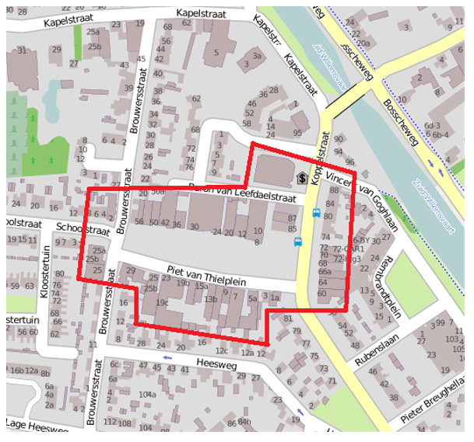
Heuvelplein:
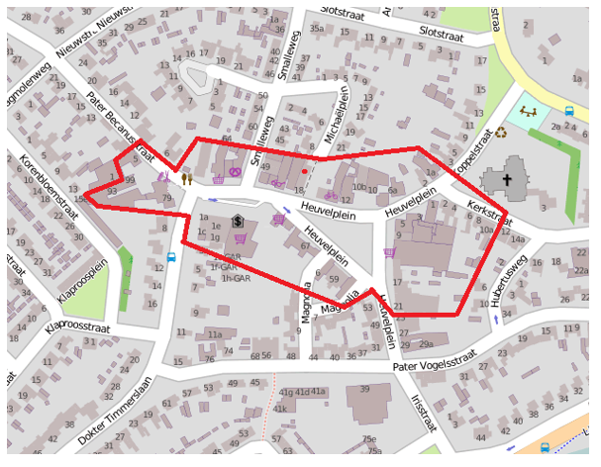
Aldus vastgesteld in de vergadering van de raad van de gemeente Laarbeek van 12 december 2019.
De raad voornoemd,
M.L.M. van Heijnsbergen
de griffier
F.L.J. van der Meijden
de burgemeester van Laarbeek

